みなさんこんにちは！今日は肩こりについてです。肩こりとは、首・肩・背中の筋肉が緊張することで張った感じや凝った感じ、痛みなどを感じる状態のことを言います。主な原因は猫背や長時間の前屈み、姿勢のよくない状態でのP C作業などですが最近では新型コロナによる精神的なストレスやテレワークなどで症状が悪化した方が増えています。酷い人は頭痛が慢性的に起きたり指先まで痺れたりする方もいらっしゃいます。では、どのようにしたらしつこい肩こりが解消されるのでしょうか。

肩こりの予防としては、
- 長時間同じ姿勢を続けない
- 肩や首の筋肉を温めて血流を良くする
- 適度な運動を行い筋肉を動かす
- お風呂などで温めてリラックスする
しかし、多くの方はすでにカチコチの状態なのでしっかりと根本から改善する必要があります。ゆめたか接骨院では、まず骨盤の歪みを矯正します。なぜなら肩こりを感じる肩や首は背骨を介して骨盤からの影響が大きいからです。骨盤矯正と聞けばボキバキと音が鳴る矯正と感じる方もいらっしゃると思いますが、ゆめたか接骨院の骨盤矯正の特徴は無痛で軽い矯正です。なので、小学生からご高齢の方まで安心して施術を受けることができます。正しい位置に骨盤を戻してから肩や首の筋肉をほぐしていきます。しかし、肩こりが改善する人となかなか良くならない人の2つのパターンがあることに気づきました。症状が緩和される方は短期間で定期的に施術を受けている方です。なかなか良くならない方の共通するパターンは痛くなってから来院される。または湿布や鎮痛剤でごまかしている方です。肩こりを改善するためにも、骨盤の位置が歪んでも正しい状態に戻る体を癖づけさせる必要があります。ゆめたか接骨院では3週間理論と呼んでいるのですが、3週間継続したことは癖になるという理論です。歪んでも矯正する、歪んでも矯正する。これを週２回ペースで3週間継続することを勧めています。なかなか肩こりが改善しないと感じている方は是非ゆめたか接骨院の骨盤矯正を受けてみてはいかがでしょうか。
柔道整復師 立花洋二

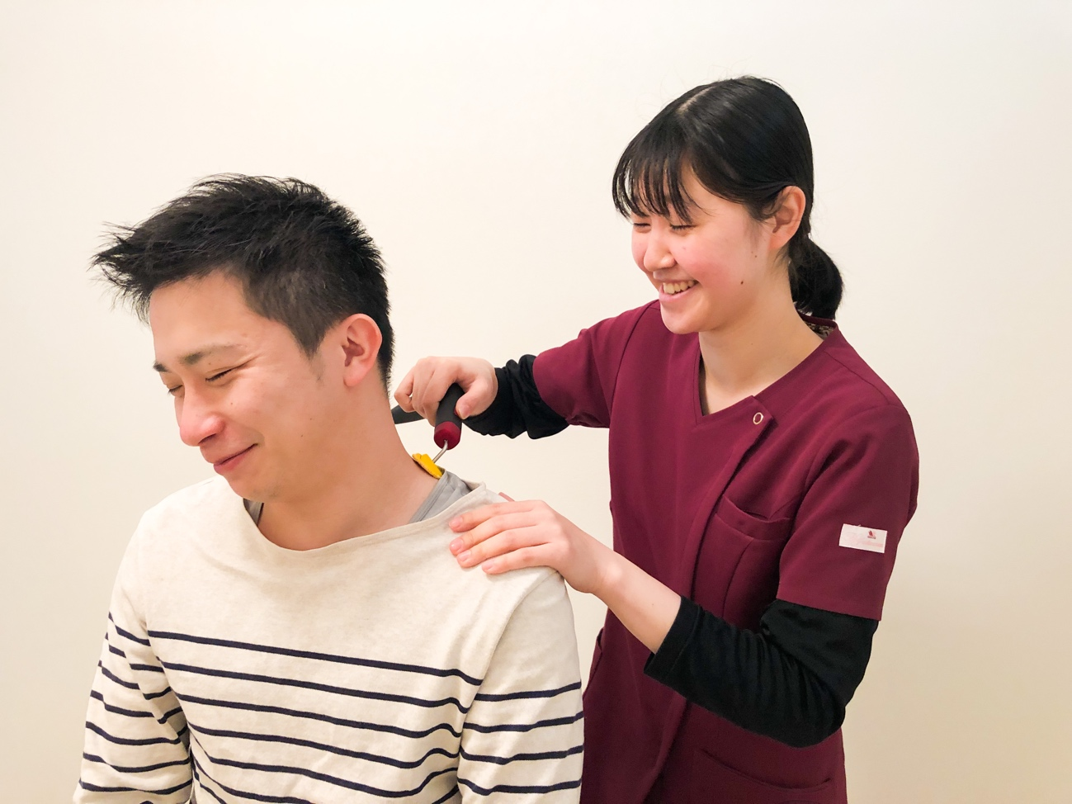

ゆめたか接骨院 富山院
〒939-8211 富山県富山市二口町2-4-4
TEL 076-493-5660 駐車場完備

ゆめたか接骨院 環水院
〒930-0804 富山県富山市下新町3-5
TEL 076-464-6228 駐車場完備

